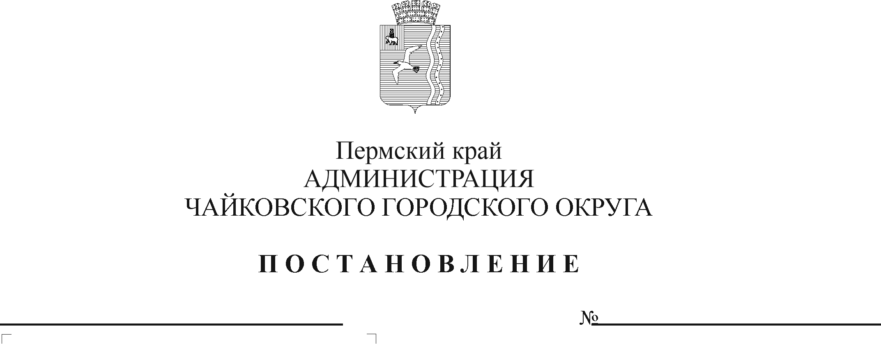

**в пункт 1 постановления администрации Чайковского городского округа от 07.08.2020 № 704 «Об установлении расходного обязательства Чайковского городского округа на выполнение отдельных мероприятий в сфере культуры»**

В соответствии со статьей 78.1 Бюджетного кодекса Российской Федерации, Федеральным законом от 6 октября 2003 г. № 131-ФЗ «Об общих принципах организации местного самоуправления в Российской Федерации», Уставом Чайковского городского округа

ПОСТАНОВЛЯЮ:

1. Внести в пункт 1 постановления администрации Чайковского городского округа от 7 августа 2020 г. № 704 «Об установлении расходного обязательства Чайковского городского округа на выполнение отдельных мероприятий в сфере культуры» изменение, изложив его в новой редакции:

«1. Установить на неограниченный срок расходные обязательства Чайковского городского округа на выполнение отдельных мероприятий в сфере культуры по следующим направлениям:

1.1. Организация и проведение значимых мероприятий и юбилейных дат.

1.2. Издательская деятельность.

1.3. Приведение в нормативное состояние имущественных комплексов учреждений в соответствии с противопожарным законодательством.

1.4. Приведение в нормативное состояние имущественных комплексов учреждений в соответствии с требованиями антитеррористической защищенности.

1.5. Текущий, капитальный ремонт муниципальных учреждений.

1.6. Приобретение оборудования и инвентаря.

1.7. Установка (монтаж) единых функционирующих систем, включая охранную, систему видеонаблюдения, контроля доступа и иных аналогичных систем.

1.8. Приведение в нормативное состояние имущественных комплексов учреждений с целью обеспечения доступности инвалидов и других маломобильных групп населения.

1.9. Ремонт и содержание объектов историко-культурного наследия в удовлетворительном состоянии.

1.10. Проект «Архитектурно-этнографический комплекс «Сайгатка».

1.11. Социальные гарантии и льготы педагогическим работникам.».

2. Опубликовать постановление в газете «Огни Камы» и разместить на официальном сайте администрации Чайковского городского округа.

3. Постановление вступает в силу после его официального опубликования и распространяется на правоотношения, возникшие с 1 января 2024 г.

МНПА

4. Контроль за исполнение постановления возложить на заместителя главы администрации Чайковского городского округа по социальным вопросам.

Глава городского округа –

глава администрации

Чайковского городского округа А.В. Агафонов